Štartna številka / Competition no.
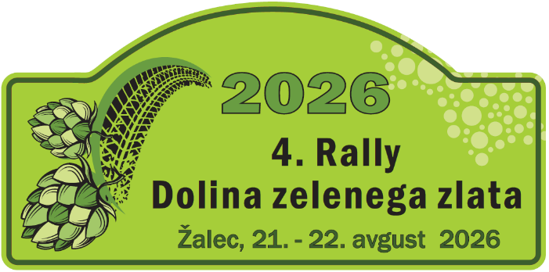

V primeru nesreče obvestite spodaj navedeno osebo, ki jo obenem pooblaščam za urejanje formalnosti:

In case of emergency/accident contact person below, which is also authorized to regulate the formalities:

Priimek / Surname
Ime / Name
Datum rojstva / Date of birth
Tel. Številka / Phone number

Spodaj podpisani pooblaščam vodstvo dirke 4. RALLY DOLINA ZELENEGA ZLATA, da od zdravstvenih ustanov pridobijo podatke o poškodbah.

The undersigned hereby authorize The Headquarters 4. RALLY DOLINA ZELENEGA ZLATA, to obtain medical informations on injuries from Medical Institutions.

Priimek / Surname
Ime / Name
Društvo / Club

__________________________ ___________________________
datum / date podpis / signature

